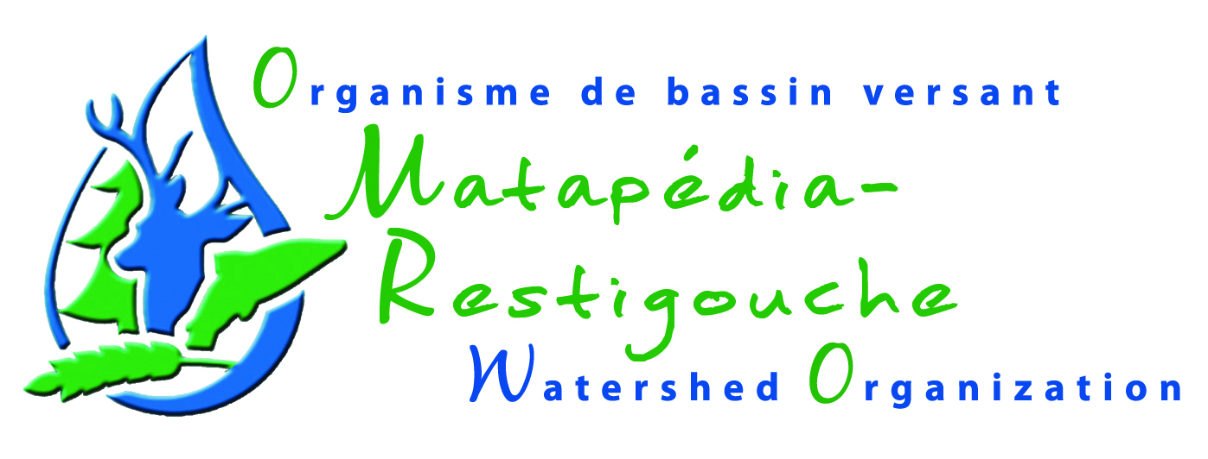

Bilan des activités pour 2009

PDE

Rédaction du portrait général et analyse du bassin versant de la rivière Matapédia: 2e génération
Après de majeures modifications, une deuxième révision du portrait a été faite cet hiver par Suzan Taylor, chargée de PDE.

La diagnose est en processus, faisant un sommaire des diagnoses déjà produites par l’OBVMR.

Les enjeux, les orientations et les objectifs
  - 4 rencontres de priorisation des objectifs du plan directeur de l’eau concernant le secteur récréotouristique aux lacs du Portage, Nemtayé, Humqui et Matapédia (à Val-Brillant);
  - 5 rencontres de la table de concertation en 2009;
  - 1 rencontre avec le secteur agricole.
À la dernière rencontre du 7 avril 2010, la table de concertation finalisait la révision des objectifs et les pistes d’actions. La prochaine étape est la concertation et la priorisation finale des actions pour la première génération du plan directeur de l’eau.

Le déploiement et la concertation dans la nouvelle zone seront faits d’ici 2011.

PROJETS

- Suivis environnementaux :
  - Réseau de surveillance volontaire des lacs :
    - Lac Rouge fait par la municipalité de St-Alexandre-des-Lacs

  - Suivis des fleuraisons des cyanobactéries :
    - Lac au Saumon, Nemtayé (des Huit-Milles), Portage, Matapédia.

  - SurVol Benthos (suivi des macro invertébrés benthiques) :
    - Effectués au ruisseau St-Laurent à Val-Brillant, et comportant deux stations : une avec couvert forestier et la seconde dans un secteur agricole.

- Plan cyanobactéries du Bassin versant de la rivière Matapédia
  - Présentation à la Zec Casault, à St-Alexandre-des-Lacs, à Ste-Paule, à Val-Brillant, Ste-Irène et St-Zénon-du-lac-Humqui;
  - Distribution d’une centaine de cahiers de riverains aux lacs Matapédia, au Saumon, Nemtayé et Humqui.

- Plan cyano régional du Bas Saint Laurent
- Présentation du documentaire de Pierre Brochu Nos lacs sous la surface. Deux présentations au Cinéma Figaro d’Amqui, une au lac Nemtayé, une au lac au Saumon et une au lac du Portage; Participation totale : environ 63 personnes.

- Transfert sur le maintien et l’intégrité écologique des habitats aquatiques de la vallée de la Matapédia financé par la Fondation de la Faune du Québec (FFQ):
  - Des centaines de sondages ont été distribués sur le territoire du bassin versant concernant les besoins en matière d’éducation dans la région.
Nombre complété : 83 sondages
  - Traduction et adaptation de l’Aquajeu, un jeu de société sur les milieux aquatiques étant destiné aux jeunes
  - Recensement participatif des beautés naturelles de la vallée : Plusieurs personnes ont répondu à l’appel et nous ont identifié des milieux aquatiques ayant un attrait écologique particulier.

- Programme d’aide à la prévention des algues bleu-vert du MAMROT :
Les suivis des floraisons des cyanobactéries de l’OBVMR ont porté fruit. Les signalements des fleurs d’eau au lacs au Saumon et Matapédia ont permis de rendre éligible la MRC de la Matapédia et les municipalités du Lac-au-Saumon, Amqui, Val-Brillant et Sayabec au programme d’aide pour la prévention des algues bleu-vert, financé par le Ministère des Affaires municipales, des Régions et de l’Occupation du Territoire. La MRC a mandaté l’OBVMR pour réaliser la toute première campagne d’évaluation de la performance des installations sanitaires dans la zone riveraine de 300 mètre des lacs au Saumon et Matapédia. Une partie importante de ces rapports est le plan correcteur suggérant des pistes de solutions et un plan d’actions triennal.
- 115 résidences ont été évaluées au lac au Saumon
- 519 résidences ont été évaluées au lac Matapédia

  - Atlas Terres & Rivières Durables et le site internet:
Le site internet est mis à jour régulièrement et constitue un tremplin pour nos activités. Les indices de qualité de la bande riveraine (IQBR) et les suivis de la qualité de l’eau ont été ajoutés avec une option interactive, ce qui permet d’en connaître les valeurs pour des lieux précis.

- Redécoupage du Québec en zone de gestion intégrée:
Le conseil de bassin versant de la rivière Matapédia devient l’organisme de bassin versant Matapédia-Restigouche et la zone incluse s’étend jusqu’à la limite est du bassin versant de la rivière Escuminac.

- Administration et coordination générale
La restructuration du territoire et de l’organisme ainsi que les nombreux changements au sein du personnel ont ralenti passablement les activités de l’OBVMR.
Participation de l’OBVMR à divers évènements

- Congrès mondial sur l’éducation environnementale, Montréal, juin 2009
- Rendez-vous International sur la Gestion de l’eau, Sherbrooke, juin 2009
- Deux rencontres avec le Regroupement des organismes de bassins versants du Québec (ROBVQ)
- Portes ouvertes à St-Damase (évènement agricole)

Projets pour 2010

- Pour mars 2011, l’OBVMR doit remettre le plan directeur de l’eau du bassin versant de la rivière Matapédia et le portrait préliminaire de la nouvelle zone allant jusqu’à la limite est du bassin versant de la rivière Escuminac.
- Relevé sanitaire et rédaction d’un plan correcteur pour le lac du Portage
- Projet pilote de gestion intégrée de sous-bassin agricole : ruisseau Tobégote
- FFQ : Transfert sur le maintien et l’intégrité écologique des habitats aquatiques de la vallée de la Matapédia (dont un atelier sur la voirie municipale et les écosystèmes aquatiques - fin mai 2010)

